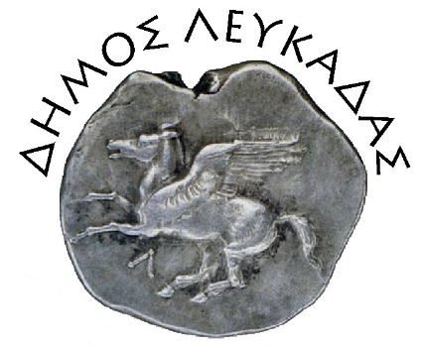 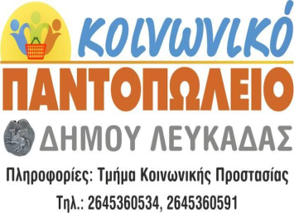

ΔΕΛΤΙΟ ΤΥΠΟΥ

Mε ιδιαίτερη χαρά καλωσορίσαμε την Τρίτη 08/04/2025, στο χώρο του Κοινωνικού Παντοπωλείου του Δήμου μας την ΣΤ΄ Τάξη του Δημοτικού Σχολείου Νυδριού. H δράση πραγματοποιήθηκε στα πλαίσια του προγράμματος, της αξιολόγησης της σχολικής τους μονάδας με τίτλο «Εθελοντισμός». Τους μαθητές υποδέχτηκαν η Αντιδήμαρχος κα Μαργέλη Μαρία η υπεύθυνη Κοινωνική Λειτουργός και τα στελέχη της δομής.

Οι μαθητές μαζί με τους εκπαιδευτικούς τους προσήλθαν, προσφέροντας είδη βασικής διατροφής, για τους ωφελούμενους του Κοινωνικού Παντοπωλείου και ενημερώθηκαν για τη λειτουργία και το έργο της δομής. Μέσα από το πλήθος των ερωτήσεων τους, τα παιδιά αποκόμισαν πλήρη εικόνα για τη σπουδαιότητα και τη χρησιμότητα του έργου του Κοινωνικού Παντοπωλείου. Επίσης μοιράστηκε ενημερωτικό φυλλάδιο της δομής.

Πολλά συγχαρητήρια αξίζουν στους εκπαιδευτικούς του Δημοτικού Σχολείου Νυδριού για την πρωτοβουλία τους να γνωρίσουν οι μαθητές από κοντά το Κοινωνικό Παντοπωλείο του Δήμου μας. Η παρουσία της εκπαιδευτικής κοινότητας, μας τιμά και μας χαροποιεί ιδιαιτέρως και ελπίζουμε η πρωτοβουλία αυτή να συνεχιστεί και να αγκαλιαστεί από όλες τις εκπαιδευτικές βαθμίδες του νησιού μας!

Ευχαριστούμε ιδιαίτερα τους μαθητές και τις δασκάλες του Δημοτικού Σχολείου Νυδριού που για ακόμη μία χρονιά έδειξαν την ευαισθησία τους για τη δομή μας.

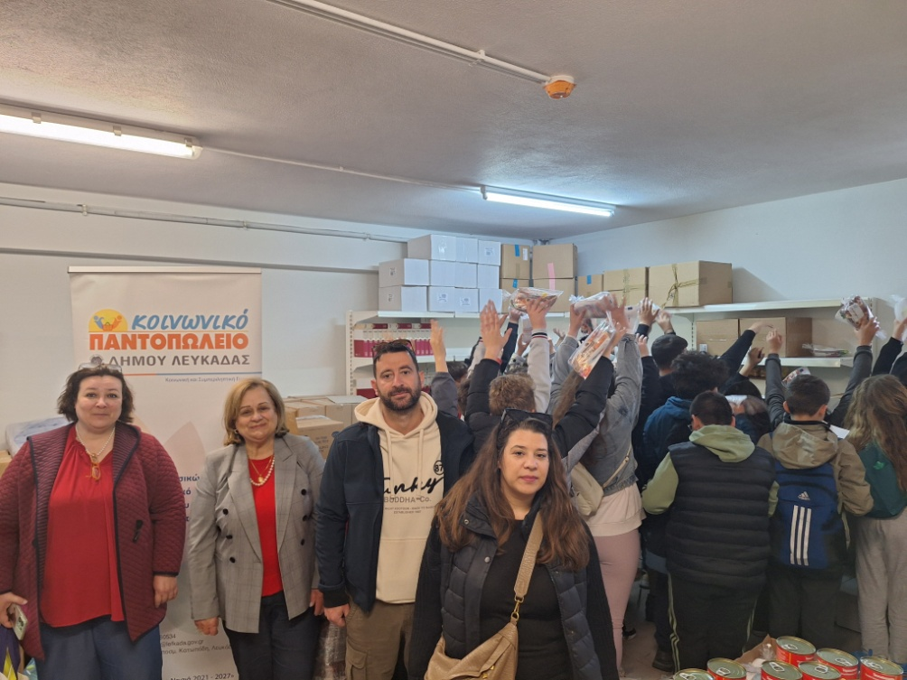

**Από τον Δήμο Λευκάδας**